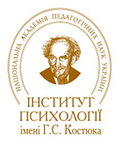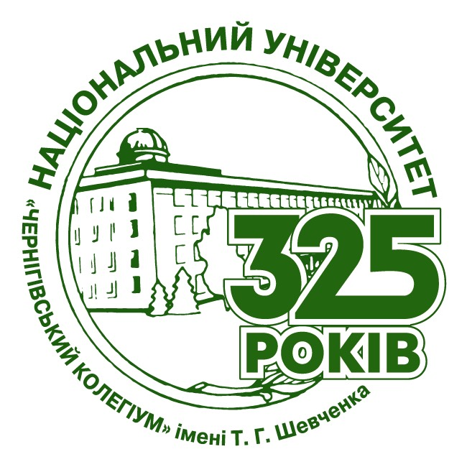

Міністерство освіти і науки України
Київський національний університет ім. Т.Г. Шевченка
Факультет психології
Інститут психології імені Г.С. Костюка НАПН України
Лабораторія психології навчання імені І.О. Синиці
Інститут психології імені Г.С. Костюка НАПН України
Лабораторія методології і теорії психології
Національний університет "Чернігівський колегіум" імені Т.Г.Шевченка.
Навчально-науковий інститут психології та соціальної роботи.
Тернопільський обласний комунальний інститут післядипломної педагогічної освіти Кафедра педагогіки і психології та інклюзивної освіти
Ніжинський державний університет імені Миколи Гоголя
Кафедра загальної та практичної психології
Лабораторія когнітивної психології особистості
Гуманістичний відділ (Wydział Humanistyczny)
Державної академії прикладних наук
ім. о. Броніслава Маркевича в Ярославі
(Państwowa Akademia Nauk Stosowanych
im. ks. Bronisława Markiewicza w Jarosławiu )

ХV МІЖНАРОДНА НАУКОВО-ПРАКТИЧНА КОНФЕРЕНЦІЯ
«Актуальні проблеми збереження психічного здоров'я особистості»,
23-24 квітня 2025 року
НІЖИН
Україна
Світлій пам'яті професора,
доктора психологічних наук
Папучі Миколи Васильовича
в традиціях його
кращих наукових гостин...
присвячується.....

ШАНОВНІ НАУКОВЦІ, ПРАКТИЧНІ ПСИХОЛОГИ, ПРАЦІВНИКИ СИСТЕМИ ОСВІТИ, ВЧИТЕЛІ ШКІЛ, АСПІРАНТИ, ДОКТОРАНТИ, МАГІСТРАНТИ, СТУДЕНТИ
Оргкомітет конференції запрошує взяти участь у роботі ХV Міжнародній науково-практичній конференції «Актуальні проблеми збереження психічного здоров'я особистості», яка відбудеться 23-24 квітня 2025 року на базі Ніжинського державного університету імені Миколи Гоголя з публікацією матеріалів доповідей.
Мета конференції – залучення спеціалістів у сфері психології та практичної психології до обговорення та рішення актуальних задач сучасної психологічної науки, розвиток творчої наукової співпраці між колегами.
Форма участі у конференції – інтернет-конференція з використанням Zoom, з публікацією програми та матеріалів на сайті ndu.edu.ua.
Робочі мови конференції – українська, англійська, польська.
ТЕМАТИЧНІ НАПРЯМКИ КОНФЕРЕНЦІЇ:
- Загальні підходи до вивчення психічного здоровՙя в сучасній психології.
- Психічне здоровՙя в онтогенезі.
- Психологічні детермінанти психічного здоровՙя в різноманітті феноменів життєдіяльності особистості.
- Психодіагностичні вектори психічного здоровՙя особистості.
- Ресурсозбережувальні засоби, підтримка та відновлення психічного здоровՙя.
- Психічне здоровՙя особистості в реаліях викликів сьогодення.
Планується видання:
- програми конференції;
- електронного збірника матеріалів та (за бажанням учасників) сертифікатів участі і курсів підвищення кваліфікації (16 годин). Просимо в заявці вказати, чи потрібен сертифікат.

ДЛЯ УЧАСТІ В КОНФЕРЕНЦІЇ необхідно:

1. Заповнити форму на участь у конференції (форма для заповнення подана нижче) не пізніше 20 квітня 2025 року.
На електронну пошту kaf.psy@ndu.edu.ua надіслати не пізніше 20 квітня 2025 року:
2. матеріали для публікації у збірнику тез з назвою файлу Іваненко В.В._ стаття.doc (Іванненко В.В._тези.docx) ;
3. квитанцію про сплату вартості участі в конференції: Іваненко В.В._ скан.pdf
Сплату просимо надіслати до 20 квітня 2025 року (включно) на картковий рахунок 4790 7299 5749 9197 (отримувач Ковтун Алла Юріївна). Призначення платежу – ПІБ учасника, участь в конференції.
Увага! Комісію за банківський переказ сплачує учасник конференції.
За довідками звертатися:
Кафедра загальної та практичної психології - (068) 356-00-83 Наталія Вікторівна
Оплата участі в конференції:
Участь з публікацією матеріалів – 200 грн.
Кожні 50 гривень з організаційного внесу стануть донатом для підтримки випускників нашої спеціальності, які служать в Збройних Силах України!
Початок конференції об 11 ⁰⁰ годині
підключитися до конференції на платформі ZOOM можна
за покликанням:
https://us04web.zoom.us/j/79983320112?pwd=ZiHjVANWMedPSmCGxkaJM73ppSx6kB.1
Meeting ID: 799 8332 0112
Passcode: 5KFYAU

Сподіваємося на вашу участь у конференції!
Будемо вдячні за поширення інформації серед колег та інших зацікавлених осіб.
З повагою,
Оргкомітет конференції

ВИМОГИ ДО ОФОРМЛЕННЯ ТЕЗ ДОПОВІДЕЙ:
Загальний обсяг матеріалів (з літературою включно) – від 2 до 8 сторінок формату А-4 у текстовому редакторі Microsoft Word; електронний формат тез: *.doc та *.docx; шрифт – TimesNewRoman, розмір – 14; міжрядковий інтервал – 1,5; абзацний відступ – 1,25 см; поля з усіх боків – 2 см.
Послідовність розміщення матеріалів:
- прізвище та ініціали автора (ів)-праворуч, (шрифт – напівжирний);
- науковий ступінь, вчене звання (у разі наявності), посада, місце роботи (навчання); місто, в якому знаходиться навчальний або науковий заклад, країна – по центру;
- назва (великі літери, шрифт – напівжирний) – по центру;
- текст;
- література в алфавітному порядку (слово «література» по центру, шрифт – напівжирний; у тексті тез посилання і цитування здійснюється в квадратних дужках (наприклад, [1; с. 8] або [3; 5; 7]). Література оформлюється за стандартом ДСТУ 8302:2015. Назва надісланого файлу має бути підписана українською мовою (наприклад: Петренко О.В._тези, або, якщо два автори – Петренко О.В., Кононенко В.Г._тези).

Звертаємо Вашу увагу на те що, Оогргкомітет не несе відповідальності за зміст надісланого матеріалу та використання автором не коректних літературних джерел, а також залишає за собою право відхилення матеріалу, який не відповідає тематичним напрямам конференції, оформлений із порушенням вищезазначених вимог, відправлений пізніше терміну прийняття робіт.

ЗРАЗОК оформлення матеріалів:
Іваненко І.І.
кандидат психологічних наук, доцент кафедри психології Ніжинського державного університету імені Миколи Гоголя,
м. Ніжин, Україна
ПСИХОЛОГІЧНІ ОСОБЛИВОСТІ СПРИЙМАННЯ СЬОГОДЕННЯ ПІДЛІТКАМИ
….…….Текст…тез……..………………………………………………………….
Література:
- Бондаренко О. Ф. Психологічна допомога особистості. Харків: Фоліо, 1996. 237 с.

Заявка
на участь в ХІV Міжнародна науково-практична конференція
«Актуальні проблеми збереження психічного здоров'я особистості»,
(м. Ніжин, 23-24 квітня 2025 року )

Прізвище, ім’я, по-батькові
Контактний номер телефону, країна
E-mail
Навчальний заклад чи місце праці. Науковий ступінь, вчене звання, посада
Напрям конференції
(Просимо вказати номер та назву секції, так як це зроблено в інформаційному повідомленні про конференцію)
Повна назва теми доповіді чи повідомлення
Чи потрібен сертифікат участі | □ Так □ Ні

